ГУАП

КАФЕДРА 44

ОТЧЕТ   
ЗАЩИЩЕН С ОЦЕНКОЙ

ПРЕПОДАВАТЕЛЬ

|  |  |  |  |  |
| --- | --- | --- | --- | --- |
| доцент, канд. техн. наук |  |  |  | Н.Н. Решетникова |
| должность, уч. степень, звание |  | подпись, дата |  | инициалы, фамилия |

|  |
| --- |
| ОТЧЕТ О ЛАБОРАТОРНОЙ РАБОТЕ |
| МОДЕЛИРОВАНИЕ ГЕОМЕТРИЧЕСКИХ ОБЪЕКТОВ И ВИЗУАЛИЗАЦИЯ СТАТИЧНОГО КАДРА В РЕДАКТОРЕ BLENDER. |
| по курсу: ИНТЕРАКТИВНАЯ КОМПЬЮТЕРНАЯ ГРАФИКА |
|  |
|  |

РАБОТУ ВЫПОЛНИЛ

|  |  |  |  |  |  |
| --- | --- | --- | --- | --- | --- |
| СТУДЕНТ ГР. № | 4941 |  |  |  | Н.С. Горбунов |
|  |  |  | подпись, дата |  | инициалы, фамилия |

Санкт-Петербург 2022

**Цель работы:** целью работы является ознакомление с интерфейсом редактора Blender и принципами моделирования геометрических объектов, для построения 3D-сцен. Задание свойств материалов и визуализация статичного кадра.

**Задание на лабораторную работу**

Вариант 7

|  |  |
| --- | --- |
|  | 7 |
|  | (Mesh) |
| Cube | + |
| UV Sphere | + |
| Monkey | + |
| Grid | + |
|  | Тела выдавливания и\или вращения |
| Бокал | + |
| 3D текст | + |

На сцену был добавлен Cube с параметрами (рис.1). Для него умышленно не назначен материал для сохранения панчлайна мема.

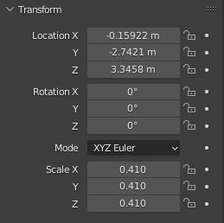

Рисунок 1. Параметры Cube

Вторым объектом является UV Sphere, с простым материалом на основе цвета. Для гладкости сферы было использовано Shade smooth. Параметры сферы на рисунке 2.

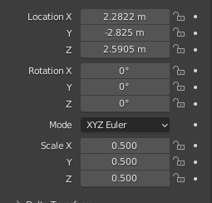

Рисунок 2. UV Sphere

Третий объект – Monkey. Стандартный Mesh со сложной геометрией. Также использована простая текстура на основе цвета и Shade smooth.

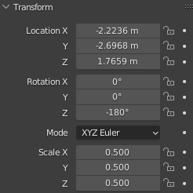

Рисунок 3. Параметры Monkey

Основанием для всего является Grid, геометрия которого была изменена с использованием Extrude. Материал был создан с помощью Node, в попытке имитировать золото (рис.4)

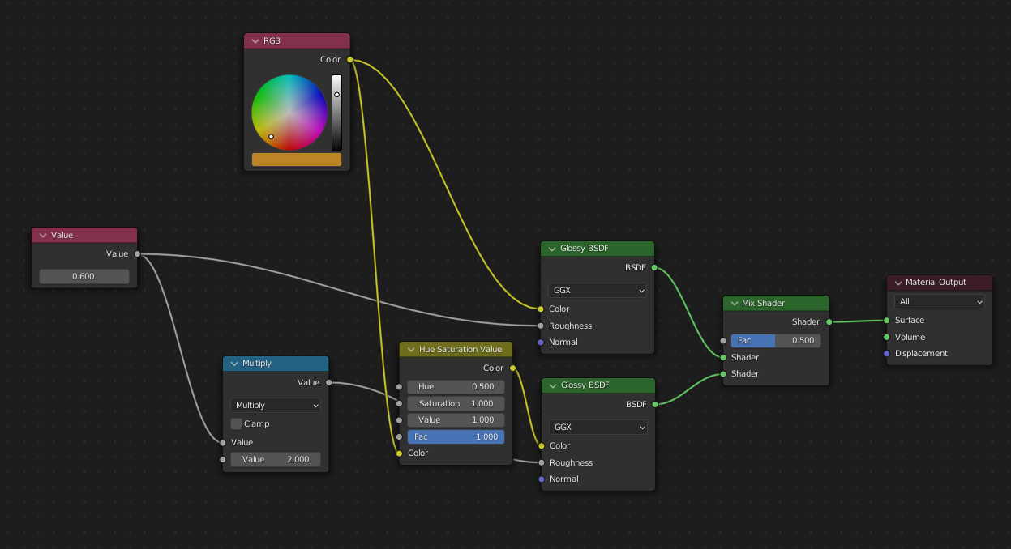

Рисунок 4. Текстура Grid’а

Бокал мной был создан путем применение модификатора Screw на BezierCurve. Таким образом получилось тело вращения (рис. 5).

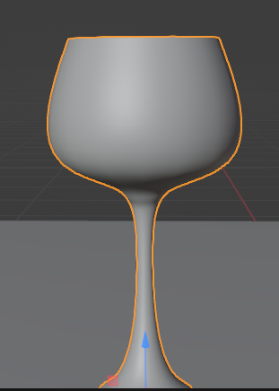

Рисунок 5. Бокал

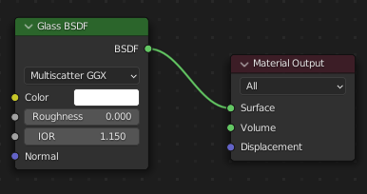

Рисунок 6. Текстура стекла

На него была наложена текстура стекла для правдоподобности, что это действительно бокал (рис. 6).

3D-текст представлен в нескольких объектах, но настройки у всех одинаковые, за исключением содержимого (рис. 7).

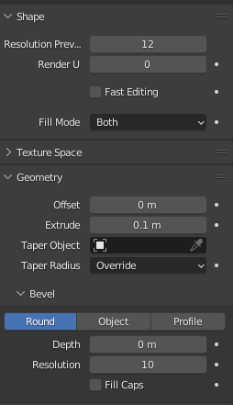

Рисунок 7. Текст

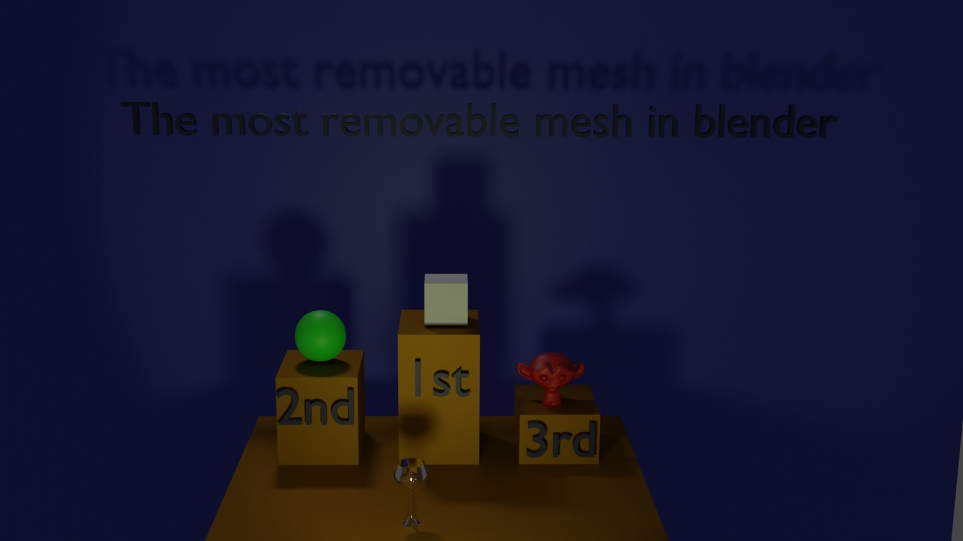

Рисунок 8. Рендер всей сцены

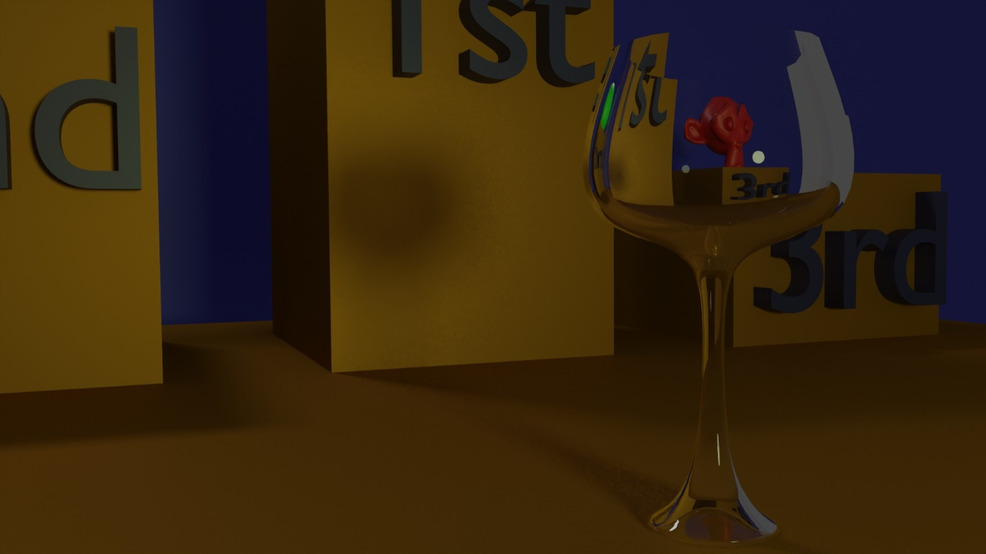

Рисунок 9. Рендер красивого бокала

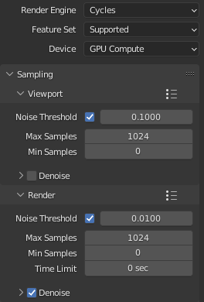

Рисунок 10. Параметры рендера. Остальное по умолчанию

Файл LW3.fbx получился размером 445 Кб

**Вывод:** ознакомился с интерфейсом редактора Blender и принципами моделирования геометрических объектов, для построения 3D-сцен. Построил и разместил на сцене заданные вариантом объекты.